

**BỘ CÔNG THƯƠNG**

**TRƯỜNG ĐẠI HỌC CÔNG NGHIỆP TP HỒ CHÍ MINH**

----------------------

**Khoa: Công Nghệ Thông Tin**



**LAB REPORT**

Student’s Name : Dương Hoàng Lan Anh

Class Code : 422000394912

Subject : Hệ Thống Máy Tính

Instructor : Trần Thị Minh Khoa

Faculty : Công Nghệ Thông Tin

Completed Date : 24/04/2022

**NHẬN XÉT CỦA GIÁO VIÊN HƯỚNG DẪN**

**Điểm lab report:**

**BÀI LÀM LAB 02**

**LÀM QUEN VỚI HỆ ĐIỀU HÀNH LINUX**

**Bài 1: Sử dụng GUI**

**\* Xem thông tin về hệ thống:**

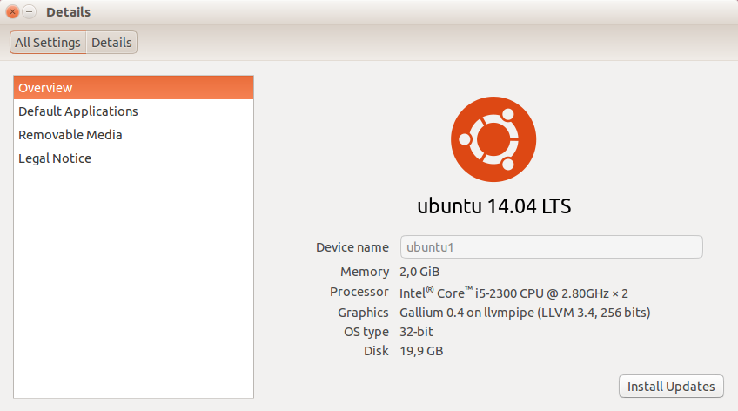Hướng dẫn: Sử dụng tool System Monitor

**- Phiên bản OS:** 32-bit

**- Hardware (Memory):** 2,0 GiB

**- Computer Name:** ubuntu1

**\* Sử dụng chức năng search trong Linux**

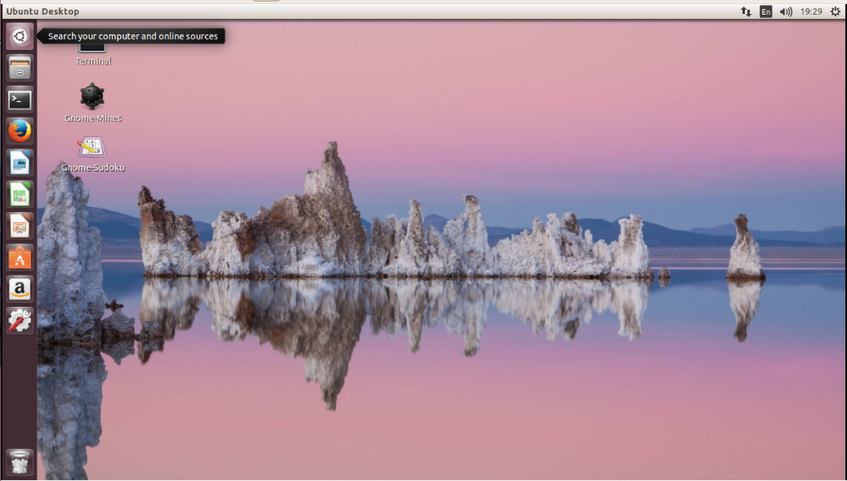•Nhấp chuột vào nút **Search** trên màn hình Ubuntu Desktop

**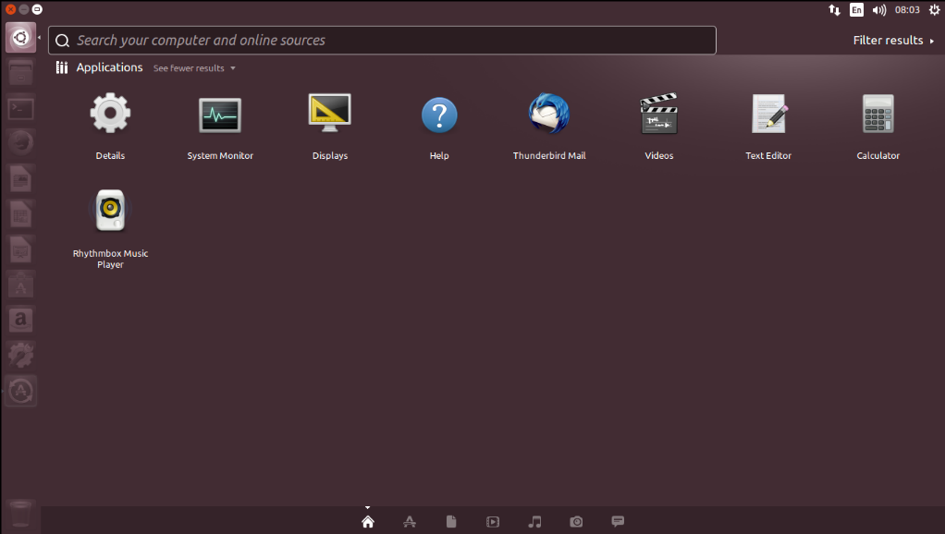 *•*** Kết quả như hình bên dưới đây:

***•*** Vào Search, nhập chữ “Terminal”

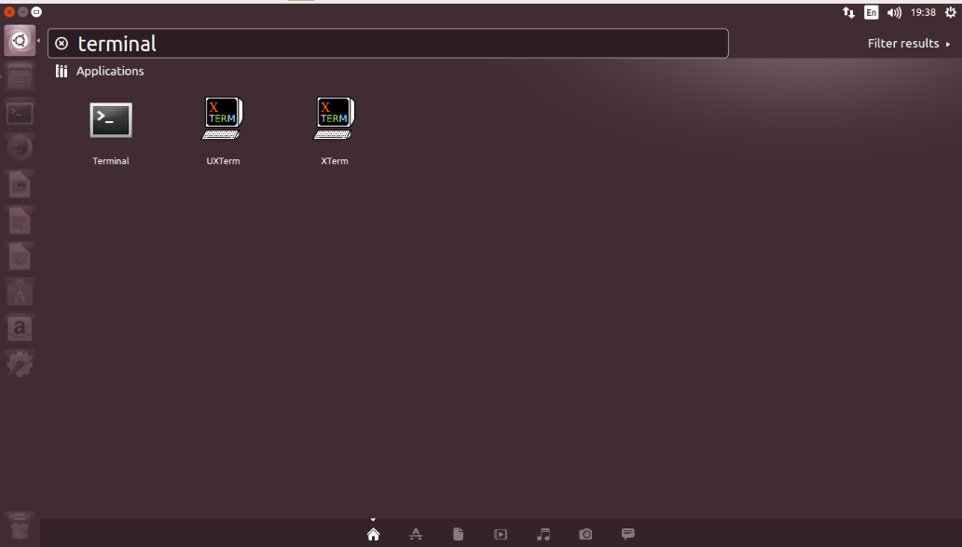**\* Thao tác với shortcut: tạo, sử dụng**

- ***Để tạo shortcut trong Linux, ta làm như sau:*** Ví dụ như muốn tạo shortcut cho Terminal trên Desktop.

**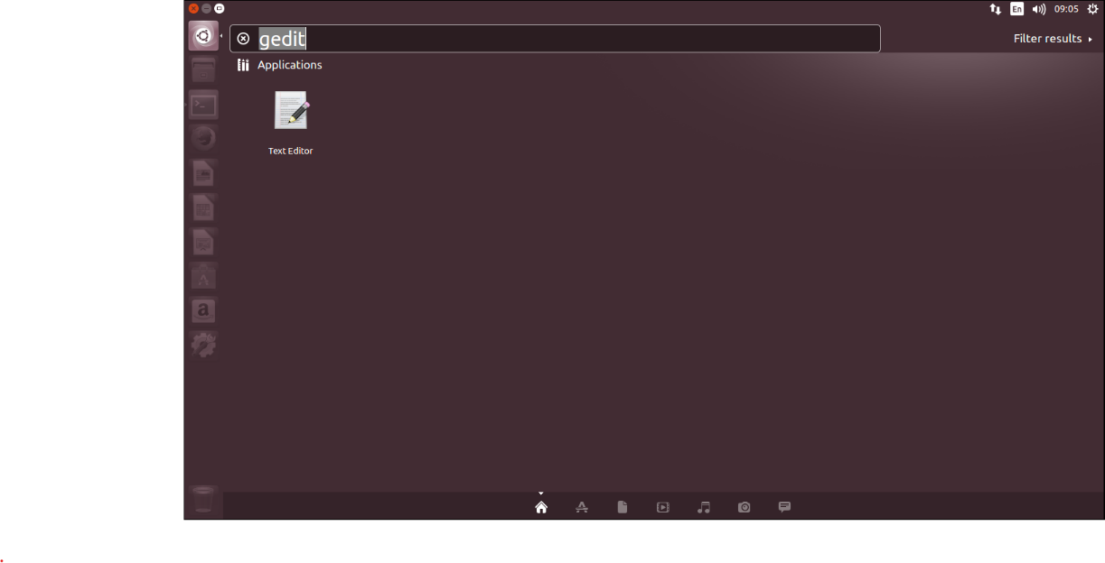*•*** Vào Search, nhập chữ “gedit” để tìm kiếm chương trình soạn thảo văn bản (Text Editor) trên Linux

• Mở “**Text Editor**” lên, lưu file với tên là “**shortcut.desktop**”, rồi nhập vào đoạn văn bản sau:

[Desktop Entry]

Encoding=UTF-8

Name=Terminal

Comment=Use the command line

Exec=gnome-terminal

Icon=utilities-terminal

Categories=Application;

Version=1.0

Type=Application

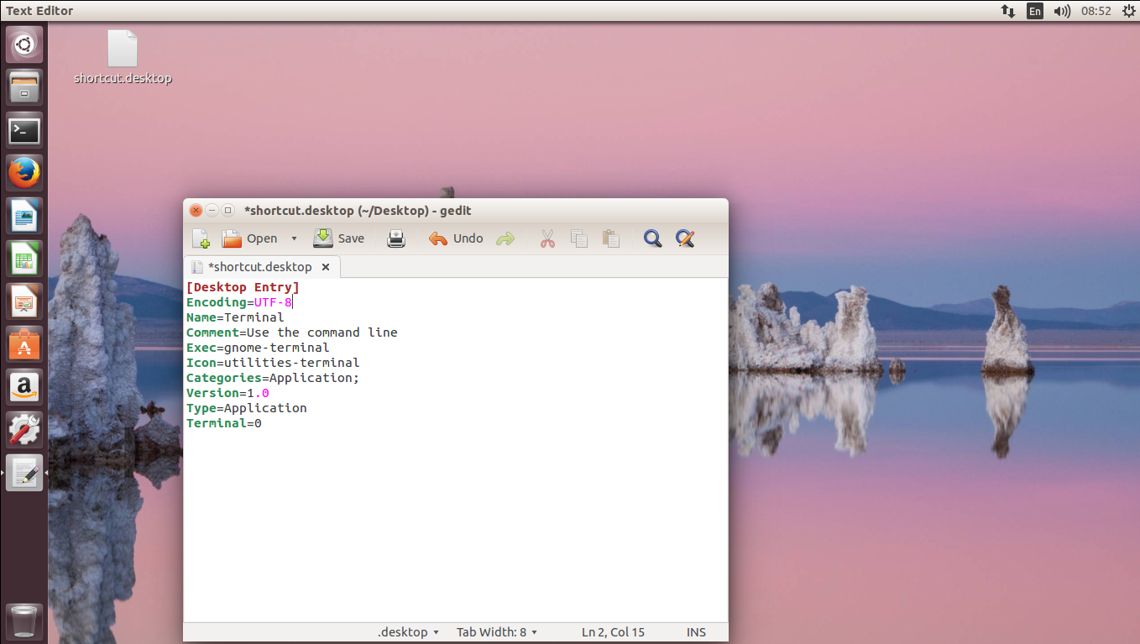Terminal=0

• **Chú thích:**

▪ Name: Tên shortcut

▪ Exec: Tên lệnh

▪ Icon: Biểu tượng sẽ hiển thị trên màn hình

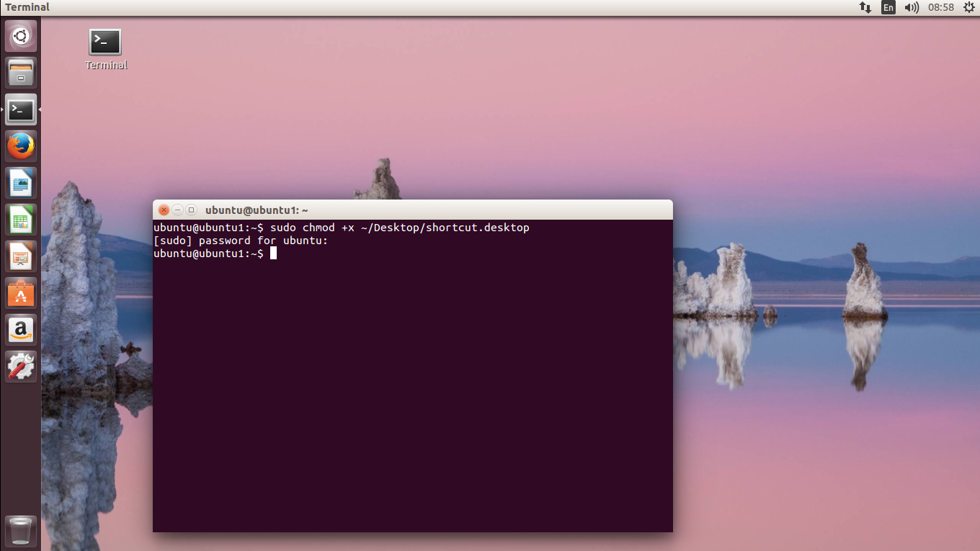 • Khi mở lên thì nó sẽ thông báo là không đủ quyền nên ta sẽ cấp quyền cho nó bằng câu lệnh: **sudo chmod +x ~/Desktop/shortcut.desktop**

• Khi đó ta sẽ thấy **shortcut Terminal** đã được tạo thành công và xuất hiện trên Desktop.

• Ngoại trừ thao tác tạo shortcut trên Linux thì tất cả các chức năng khác như đổi tên, đổi đường dẫnđều giống như những thao tác tạo shortcut trên Windows mà chúng ta đã được biết trước đó.

**\* Thực hiện một số chức năng trên các desktop khác nhau**

(em hong biết làm cô ơi TvT)

**Bài 2: Gọi chạy chương trình ứng dụng (app) từ GUI**

**\* Chạy một app: Từ Launcher, hoặc từ Dash Home, hoặc từ thư mục chứa file chạy.**

Ví dụ như muốn chạy app Gnome-Sudoku từ Dash Home, ta làm như sau:

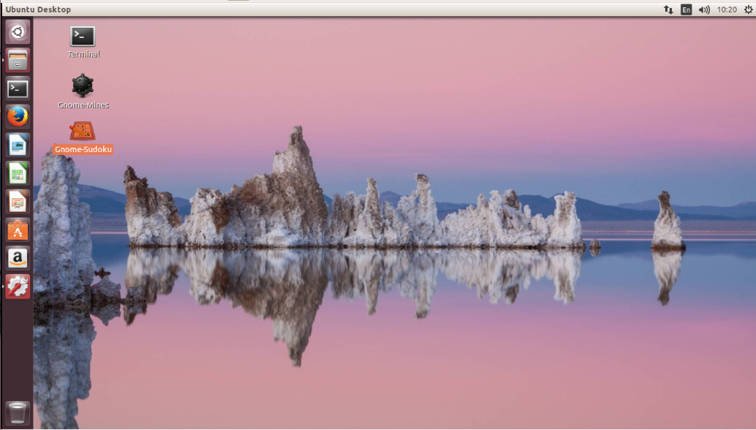• Tạo shortcut **Gnome-Sudoku** trên Desktop

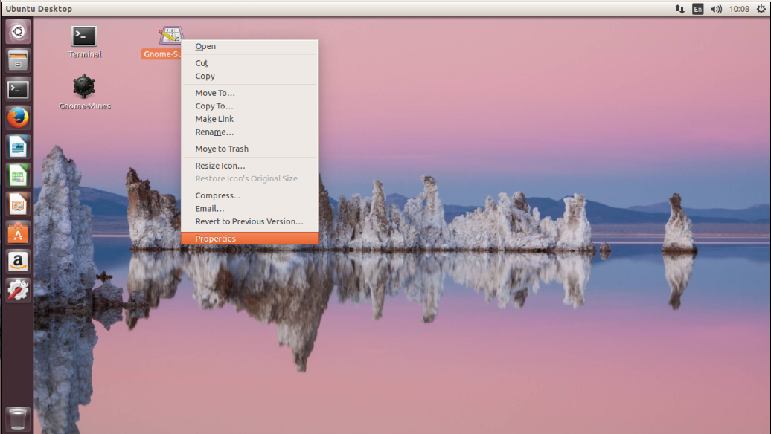• Từ Dash Home, nhấp chuột vào **Gnome-Sudoku**

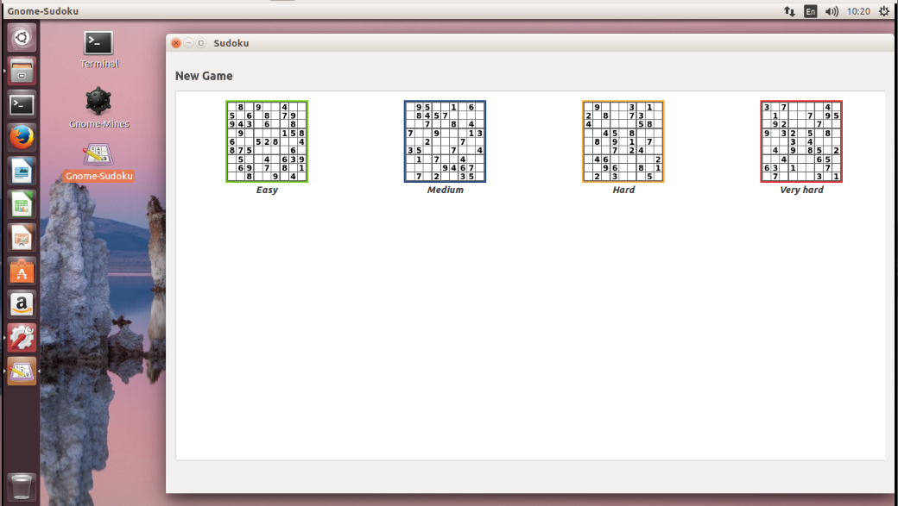• Sau đó, **Gnome-Sudoku** sẽ hiển thị ra màn hình

• Như vậy, chúng ta có thể gọi app Gnome-Sudoku từ Dash Home thành công rùi

**\* Nhận diện tên file chạy của một app trong Ubuntu**

• Để gọi chạy một app cần chỉ rõ đường dẫn và tên của file thực thi.

• Hãy đọc Properties của một Shortcut một app trên màn hình Desktop và cho biết đường dẫn và tên của file thực thi của app này

**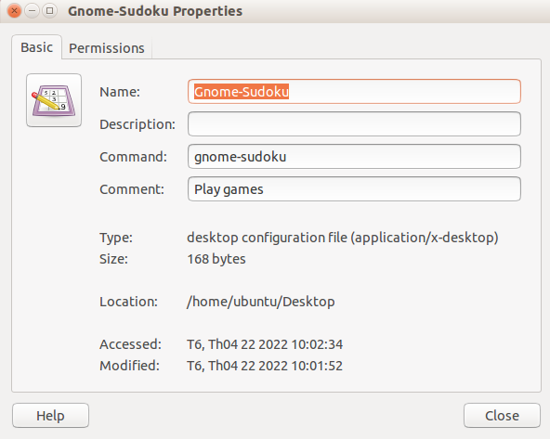***Tham khảo :* [*https://help.ubuntu.com/stable/ubuntu-help/shell-overview.html#desktop*](https://help.ubuntu.com/stable/ubuntu-help/shell-overview.html#desktop)

**Gnome-Sudoku**

**- Tên đường dẫn:** desktop configuration file (application/x-desktop)

**- Tên của file thực thi:** /home/ubuntu/Desktop

**Bài 3: Giao diện dòng lệnh (CLI)**

**\* Dùng Terminal**

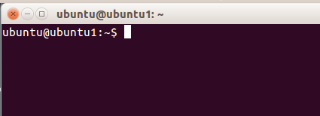

**\* Sử dụng các lệnh CLI:**

**\* Thực hiện chạy một số ứng dụng từ dòng lệnh bằng 2 cách sau:**

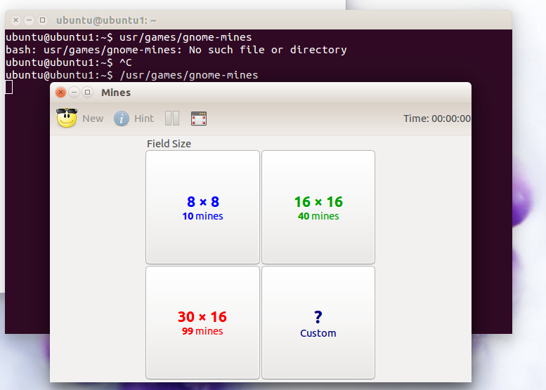▪ Path/tên_file_thựcthi

▪ tên_file_thựcthi



**Bài 4: Lệnh trong linux**

**\* Sử dụng lệnh apropos để tìm gợi ý về lệnh**

**\* Dùng man để xem hướng dẫn dùng lệnh.**

**\* Dùng man xem hướng dẫn lệnh ls: chức năng, cú pháp lệnh**

**\* Nhận diện các thành phần trong câu lệnh sau:**

▪ **ls**

▪ **-l**

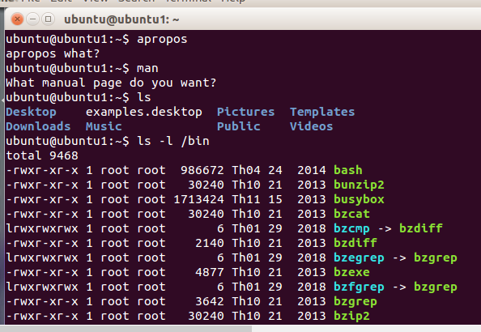▪ **/bin**

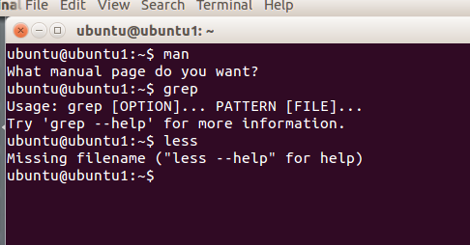**\* Dùng man tìm hiểu chức năng và cách dùng một số lệnh: less, grep, find**

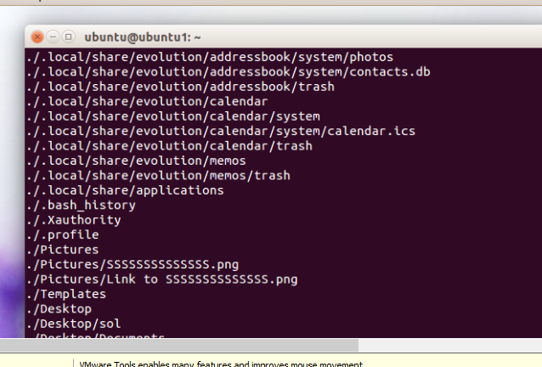

**Bài 5: Liệt kê các thư mục hệ thống trong Linux theo gợi ý dưới đây**

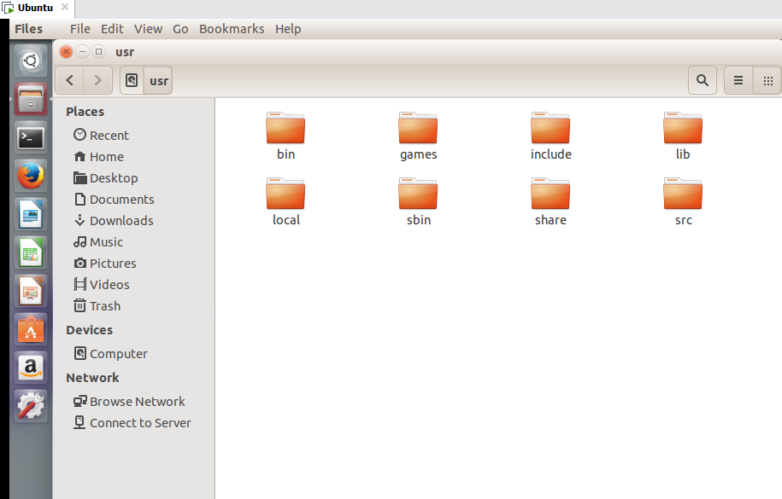**\* Thư mục chứa data của user hay user profiles (môi trường làm việc cho system admin, data chung cho tất cả các user sử dụng, vùng lưu data của từng user,…)**

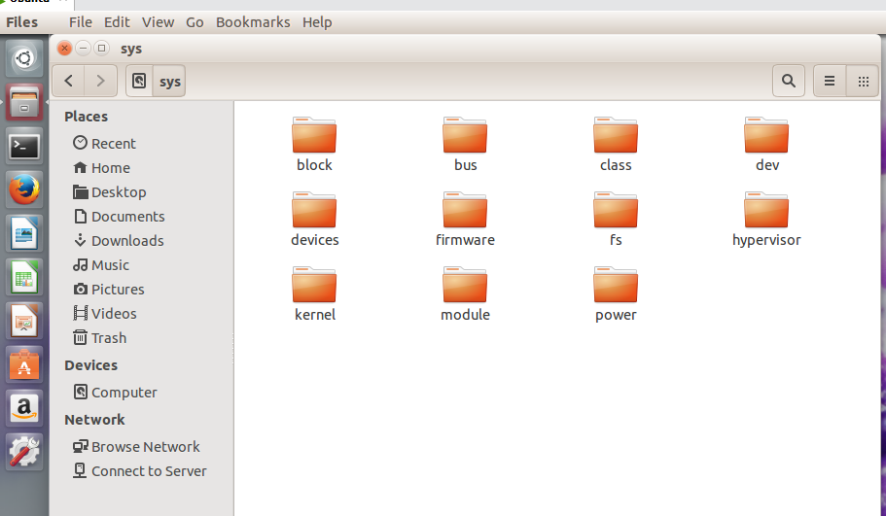**\* Thư mục hệ thống (chứa drivers, libraries, system apps, …)**

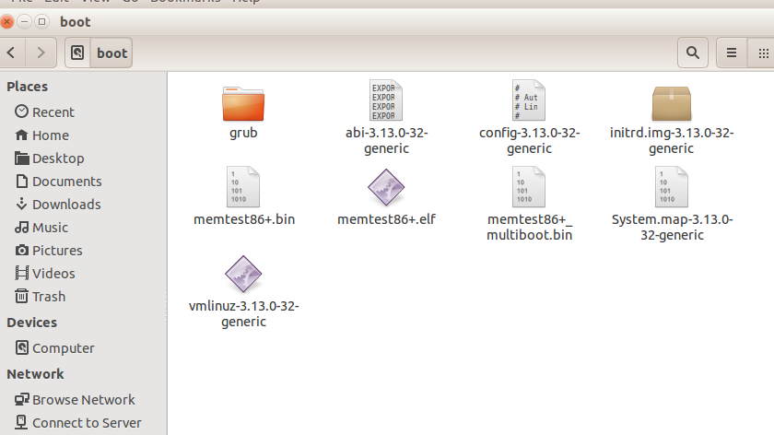**\* Thư mục chứa các file khởi động của OS**

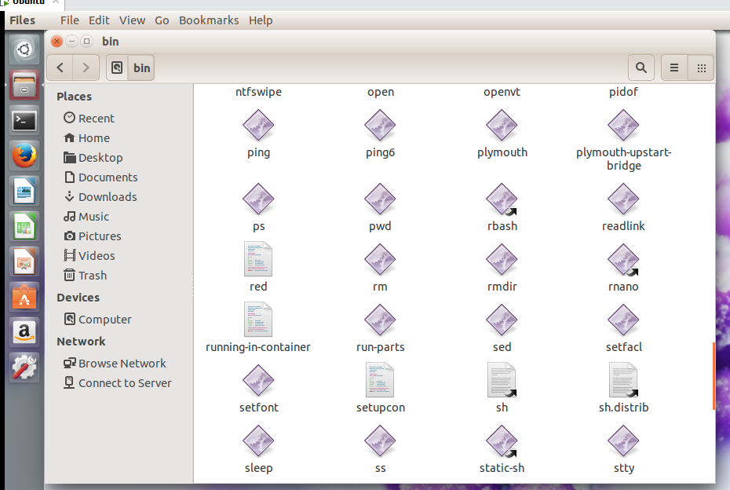**\* Thư mục chứa các application đã cài đặt dành cho người dùng**

**Bài 6: Thao tác với user/group**

**\* Xác định tên user account đang sử dụng. Xác định loại user account (Standard accounts, Administrator accounts). Xác định thư mục chứa data của user account ?**

Hướng dẫn: Sử dụng tool User Accounts

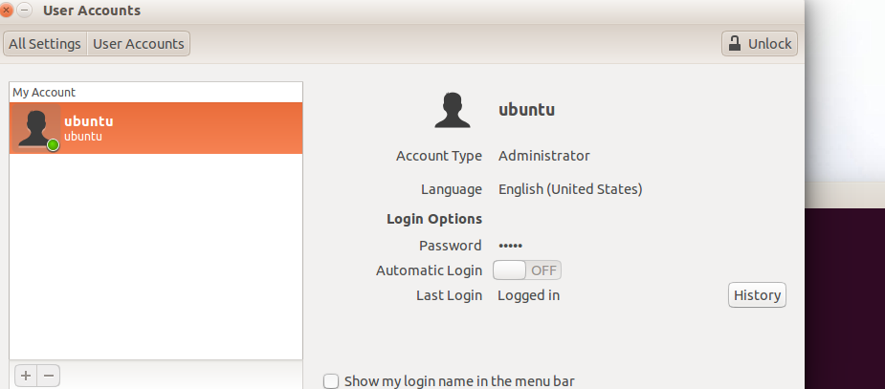 Tham khảo: [*https://help.ubuntu.com/stable/ubuntu-help/user-add.html*](https://help.ubuntu.com/stable/ubuntu-help/user-add.html)

**- Tên user account đang sử dụng:** ubuntu

**- Loại user account:** Administrator accounts

**- Thư mục chứa data của user account:** All Settings 🡪 User Accounts

**\* Thay đổi password của user account đang sử dụng**

▪ Sử dụng tài khoản thuộc nhóm Administrator, tạo một user account mới.

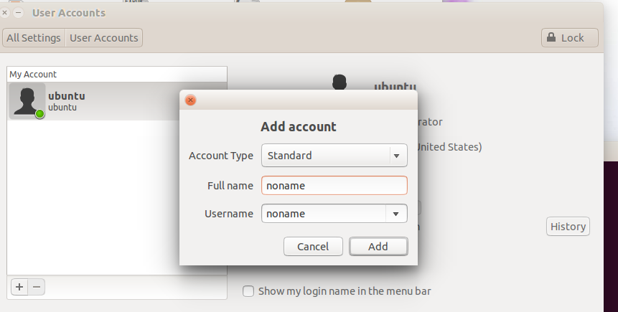

▪ Chuyển sang tài khoản mới tạo bằng : Switch user hoặc log off/log on.

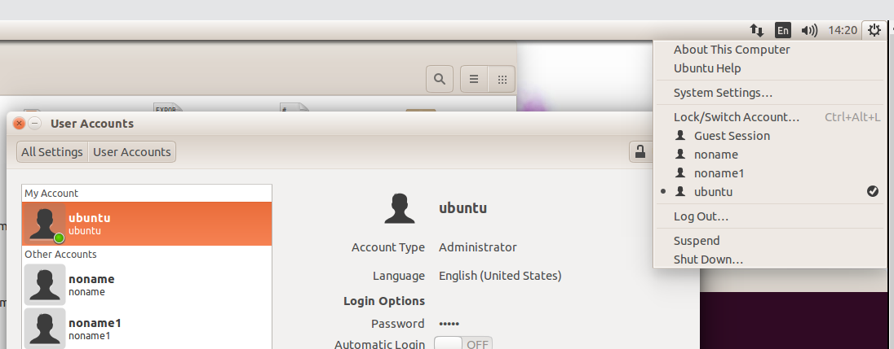

▪ User mới: Thiết lập các tùy biến trên desktop, region, …

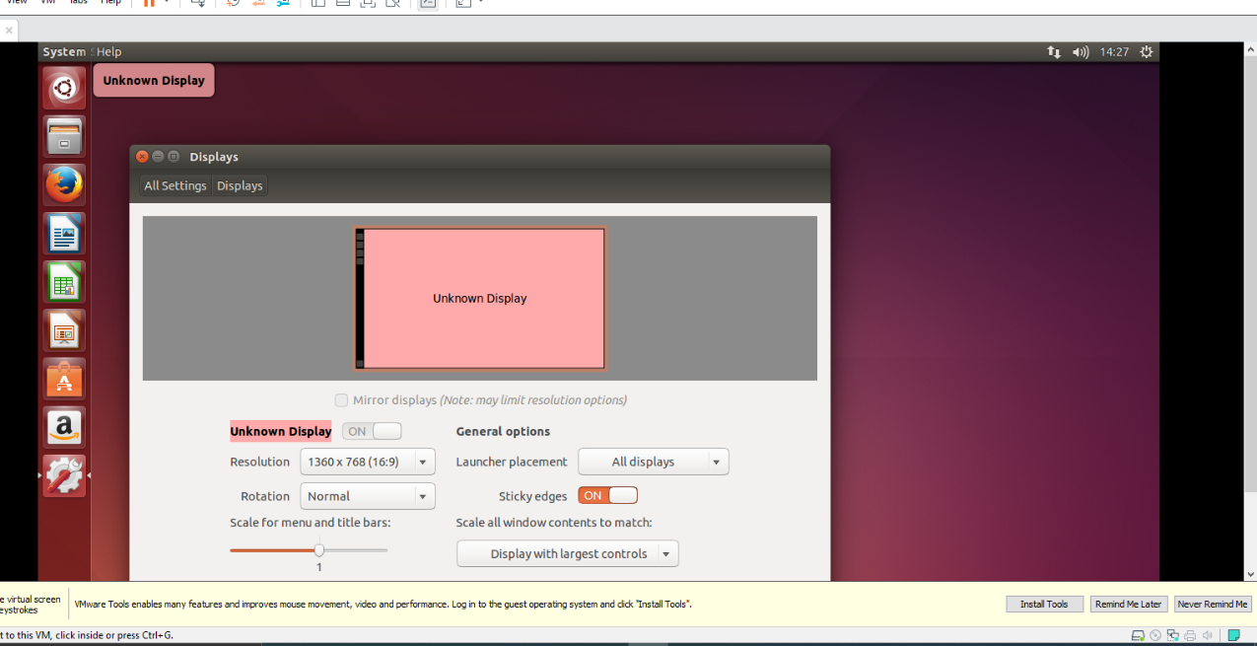

▪ Chuyển lại tài khoản ban đầu

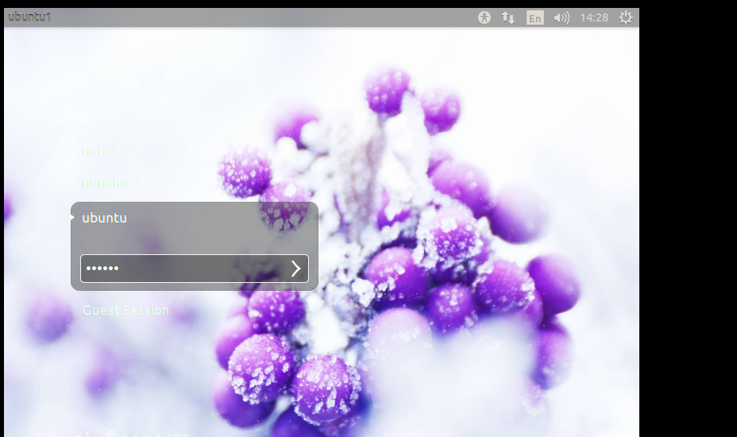

**Bài 7: Các lệnh console**

**• Làm quen với tài khoản**

|  |  |
| --- | --- |
| **Lệnh** | **Chức năng – Ví dụ** |
| whoami | Hiển thị tài khoản đang sử dụng |
| date | Hiển thị ngày giờ hệ thống |
| hostname | Hiển thị thông tin trên hệ thống bao gồm tên máy |
| uname | Hiển thị thông tin về hệ điều hành |
| top | Hiển thị danh sách chương trình và tiến trình đang chạy |
| which | Hiển thị đường dẫn đầy đủ tới file thực thi của lệnh/chương trình  Vd:  >which ls |
| env | Hiển thị các biến môi trường của user đang login |
| echo | Xuất chuỗi text ra màn hình  Vd:  >echo $PATH (xuất giá trị biến môi trường PATH) |

**• Các lệnh tiện ích**

|  |  |
| --- | --- |
| **Lệnh** | **Chức năng – Ví dụ** |
| man | Cung cấp hướng dẫn đầy đủ về cú pháp các lệnh, tiện ích và file cấu hình  Vd:  >man ls  >man man |more |
| ls | Liệt kê danh sách các file  Vd:  >ls  >ls -a (liệt kê tất cả các file có tên bắt đầu bằng dấu (.) chấm)  >ls -l  >ls -al (Liệt kê nội dung thư mục bao gồm cả file ẩn) |
| cd | Di chuyển vị trí hiện tại  Vd:  >cd /bin (Di chuyển từ thư mục hiện tại sang thư mục bin)  >cd - (Chuyển từ thư mục hiện tại về thư mục riêng (thường là [Tên User] ở Home))  >cd .. (Di chuyển lên (về /) một thư mục từ vị trí hiện tại)  > cd ~/Documents (Ký tự ~ đại diện cho thư mục Home) |
| pwd | Hiển thị vị trí hiện tại trong hệ thống file  Vd:  >pwd |
| mkdir | Tạo thư mục mới  Vd:  >mkdir mmt |
| rm | Xóa file/thư mục  Vd:  >rm mmt  >rm -r tenthumuccanxoa  >rm -f tenfilecanxoa |
| cp | Sao chép  Vd:  >cp file1 file2 (Sao chép file1 sang file2)  >cp -r dir1 dir2 (Sao chép thư mục dir1 sang dir2 và tạo dir2 nếu chưa có dir2) |
| mv | Di chuyển  Vd:  >mv file1 file2 (Di chuyển file1 đến chỗ file2 hoặc đổi tên file1 thành file2. Nếu file2 có sẵn thì di chuyển file1 vào file2) |
| cat | Hiển thị toàn bộ nội dung của một file văn bản  Vd:  >cat script.sh  >cat FILE-1 FILE-2 |
| more | Hiển thị nội dung của file văn bản. Nhấn phím cách để di chuyển đến từng đoạn bổ sung  Vd:  >more .bash_history |
| less | Hiển thị nội dung của file văn bản, nhưng cho phép quay trở lại bằng phím mũi tên lên trên.  Vd: |
| head | Hiển thị 10 dòng đầu của file văn bản |
| tail | Hiển thị 10 dòng cuối của file văn bản  Vd:  >tail -f dtdm (Hiển thị nội dung của tập tin dtdm và cập nhật liên tục trong thời gian thực)  >tail -f -n N dtdm (Hiển thị nội dung của tập tin dtdm và cập nhật liên tục, giới hạn N dòng) |
| file | Xác định các file theo loại (ví dụ: văn bản ASCII, file thực thi, hình ảnh, thư mục)  Vd:  >file myfile  >file ~/.bashrc  >file /bin/echo |
| touch | Tạo tập tin rỗng  Vd:  >touch dtdm |
| nano | Một trình chỉnh sửa văn bản dễ sử dụng, yêu cầu người dùng di chuyển trong file bằng các phím mũi tên và cung cấp các chuỗi điều khiển để định vị văn bản, lưu các thay đổi, v.v.  Vd:  >nano myfile.txt |
| vi | Một trình chỉnh sửa tinh vi hơn, cho phép người dùng nhập các lệnh để tìm và thay đổi văn bản, thực hiện các thay đổi tổng thể, v.v...  Vd:  >vi myfile.txt |

**• Các lệnh mạng**

|  |  |
| --- | --- |
| **Lệnh** | **Chức năng – Ví dụ** |
| ping | Gửi các gói ECHO_REQUEST tới địa chỉ chỉ định. Câu lệnh nhằm kiểm tra máy tính có thể kết nối với Internet hay một địa chỉ IP cụ thể nào đó hay không. Tuy nhiên có rất nhiều hệ thống được cấu hình để không hồi đáp với các lệnh ping.  Vd:  >ping google.com  >ping -c 4 google.com (quy định số lượng gói tối đa gửi đi) |
| tracepath | Lần dấu đường đi trên mạng tới một đích chỉ định và báo cáo về mỗi nút mạng (hop) dọc trên đường đi. Nếu gặp phải các vấn đề về mạng, lệnh tracepath có thể chỉ ra vị trí lỗi mạng |
|  |  |
| host | Thực hiện tìm kiếm DNS. Nhập vào tên miền khi muốn xem địa chỉ IP đi kèm và ngược lại, nhập vào địa chỉ IP khi muốn xem tên miền đi kèm  Vd:  >host google.com  >host 216.58.199.110 |
| whois | Đưa ra các bản ghi trên server whois (whois record) của website, vì vậy bạn có thể xem thông tin về người hay tổ chức đã đăng ký và sở hữu website đó.  Vd:  >whois google.com |
| ifplugstatus | Giúp kiểm tra dây cáp có được cắm vào giao diện mạng hay không  Vd:  >ifplugstatus  >ifplugstatus eth0 |
| ifconfig | Gõ ifconfig để xem trạng thái các giao diện mạng hiện đang hoạt động bao gồm tên của chúng. Bạn cũng có thể chỉ định tên một giao diện để xem thông tin trên duy nhất giao diện đó. Đây cũng là cách để xem nhanh các địa chỉ IP và các thông tin khác của giao diện mạng  Vd:  > ifconfig  > ifconfig eth0 |
| dhclient | Giúp làm mới địa chỉ IP trên máy bằng cách giải phóng địa chỉ IP cũ và nhận một địa chỉ mới từ DHCP server. Công việc này yêu cầu quyền quản trị, vì vậy phải dùng thêm từ khóa sudo trên Ubuntu. Chạy dhclient để nhận địa chỉ IP mới hoặc sử dụng tùy chọn -r để giải phóng địa chỉ IP hiện tại  Vd:  >sudo dhclient  >sudo dhclient -r |
| netstat | Đưa ra các thống kê khác nhau cho giao diện, bao gồm các socket mở và các bảng định tuyến.  Vd:  >netstat  >netstat -V  >netstat -p (Xem các chương trình đi kèm với các socket mở)  >netstat -s (Xem các thống kê chi tiết cho tất cả các cổng) |

**BÀI LÀM LAB 4**

**QUẢN LÝ TIẾN TRÌNH TRONG LINUX**

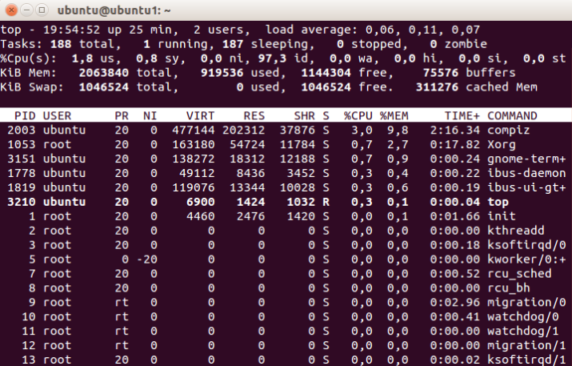**Bài 1: Sử dụng lệnh top** **để xem thông tin về các tiến trình, và thông tin chung của hệ thống**

**Bài 2: Sử dụng lệnh ps để xem thông tin về các tiến trình**

**a) Xem tất cả các process (dạng cây)**

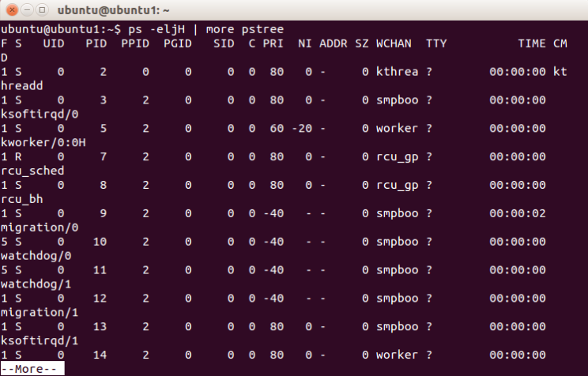 **ps –eljH | more pstree**

**b) Xem tiến trình cha (tổ tiên) của lệnh ps vừa thực thi: xem cột PID, PPID**

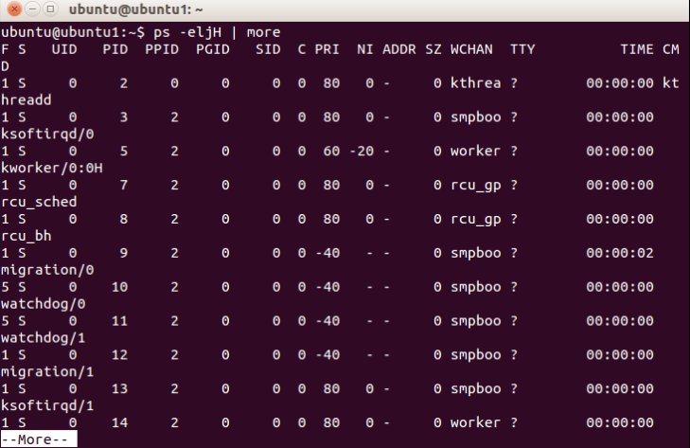 **ps –eljH | more**

**c) Kiểm tra một số dịch vụ đã chạy chưa ? (như cron, atd, sshd,…)**

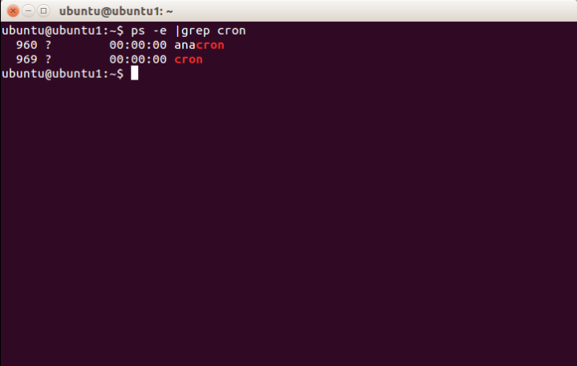 **ps –e |grep cron**

**d) Xem trạng thái của process (running, sleeping,…): Xem cột S**

** ps –eljH | more**

**e) Xem các process của user hiện hành**

**ps**

**hoặc**

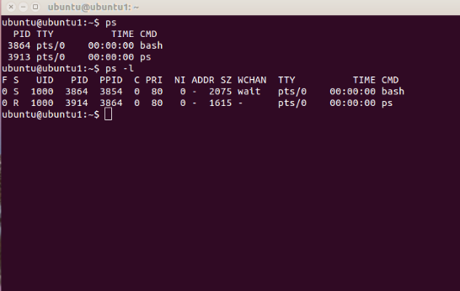 **ps –l**

**f) Mở một terminal mới (tty2), login vào bằng tài khoản user1. Chạy vi. Mở một terminal mới (tty3), login vào bằng tài khoản user2. Chạy top.**

**Trên terminal của root, dùng lệnh:**

**ps -a *//hiển thị các process đang chạy trên các terminal* hay**

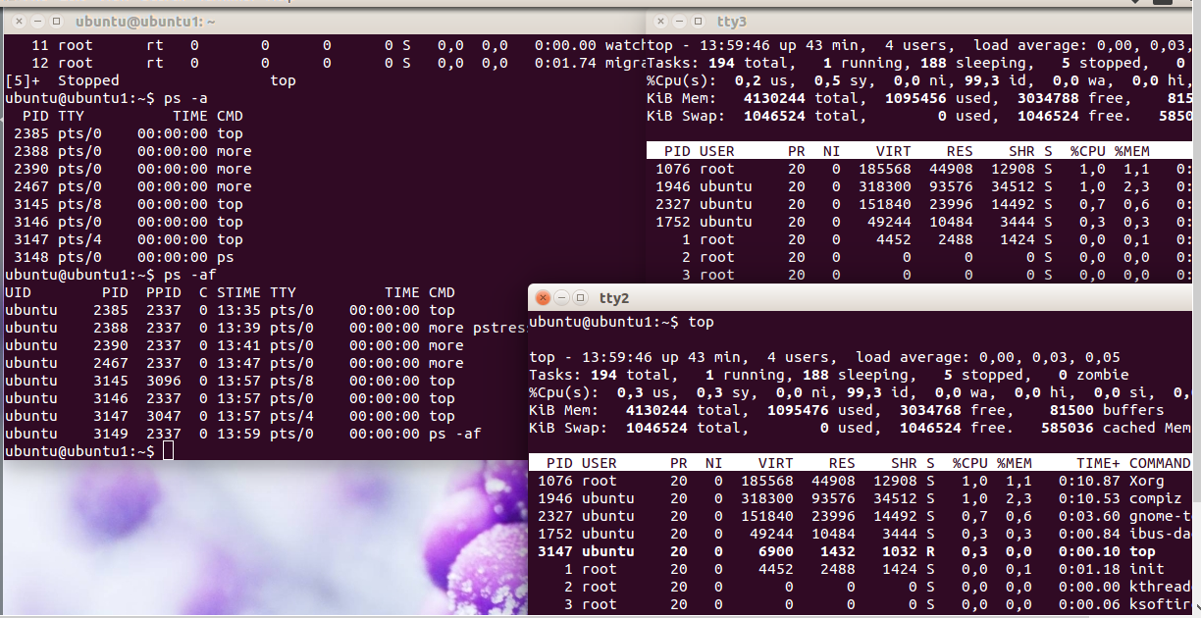**ps -af *//hiển thị các process đang chạy trên các terminal và chủ nhân***

**Bài 3: Sử dụng lệnh kill và killall**

**a) Xem danh sách các SIGNAL của lệnh kill**

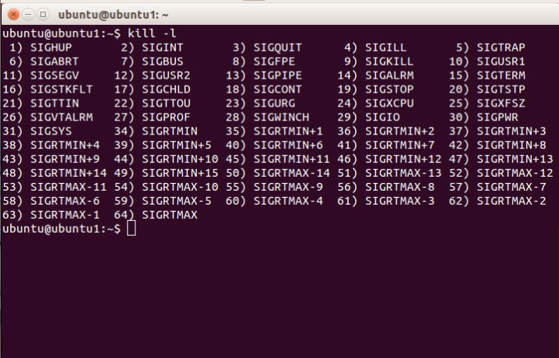 **kill –l**

**b) Xem ý nghĩa của 4 SIGNAL thường dùng (đọc manual)**

|  |  |  |
| --- | --- | --- |
| **Tên signal** | **Số hiệu signal** | **Miêu tả** |
| **SIGHUP** | 1 | Trì hoãn việc kiểm tra trên quản lý terminal hoặc sự dừng của quản lý tiến trình |
| **SIGINT** | 2 | Được thông báo nếu người sử dụng gửi một tín hiệu ngắt (Ctrl+C) |
| **SIGQUIT** | 3 | Được thông báo nếu người sử dụng gửi một tín hiệu bỏ (Ctrl+D) |
| **SIGFPE** | 8 | Được thông báo nếu một hoạt động thuộc về toán không hợp pháp được thử chạy |
| **SIGKILL** | 9 | Nếu một tiến trình nhận signal này, nó phải thoát ra ngay lập tức và sẽ không thực hiện các hoạt động làm sạch |
| **SIGALRM** | 14 | Tín hiệu báo số lần thực hiện (Alarm Clock) |
| **SIGTERM** | 15 | Tín hiệu kết thúc phần mềm (được gửi bởi sigkill theo mặc định) |

**c) Chạy lệnh sau và thực hiện theo yêu cầu fif**

**find / -name "cron*"**

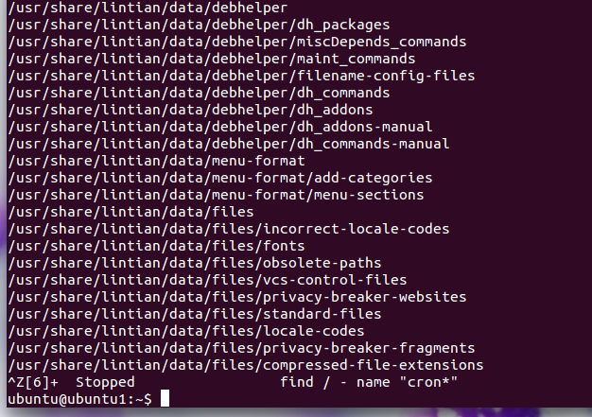**•** Khi lệnh đang thực thi, nhấn Ctrl_Z để dừng tiến trình

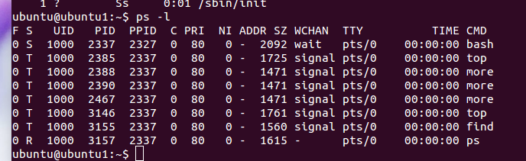 **•** Kiểm tra bằng lệnh ps –l xem lệnh còn hoạt động không ? (Tiến trình ứng với lệnh find có PID nào ? Ở trạng thái gì ?)

**•** Chấm dứt hoạt động của tiến trình find bằng lệnh sau có được không ?

▪ kill –SIGTERM <PID_find>

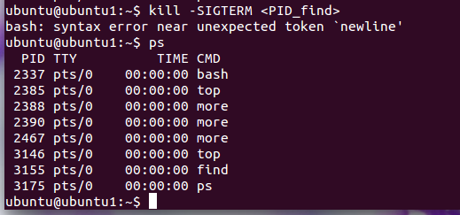▪ (kiểm tra lại bằng lệnh ps)

**•** Chấm dứt hoạt động của tiến trình find bằng lệnh sau có được không ?

▪ kill –SIGINT <PID_find>

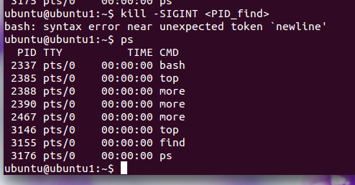▪ (kiểm tra lại bằng lệnh ps)

**•** Chấm dứt hoạt động của tiến trình find bằng lệnh sau có được không ?

▪ kill –SIGKILL <PID_find>

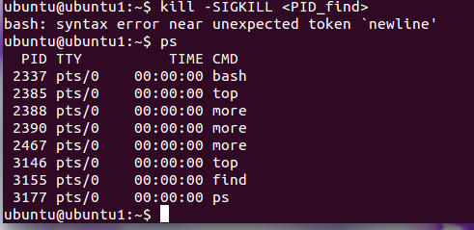▪ (kiểm tra lại bằng lệnh ps)

**d) Dùng kill hủy terminal hiện tại: Terminal hiện tại tương ứng với tiến trình bash, vậy nên hủy terminal hiện tại có nghĩa là hủy tiến trình bash => kết quả là sẽ kết thúc bash, và quay lại tiến trình login (thấy xuất hiện dấu nhắc login)**

**=> Hãy viết lệnh hủy tiến trình bash bằng lệnh kill ?**

**e) Dùng killall hủy tất cả các bash shell hiện tại trong 1 terminal**

**•** Trên terminal tty1, login vào hệ thống với user1

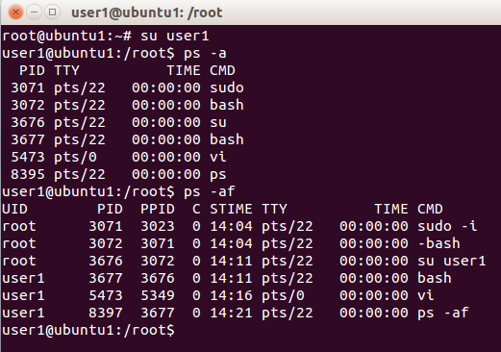

**•** Dùng lệnh su, chuyển sang dùng quyền của user2

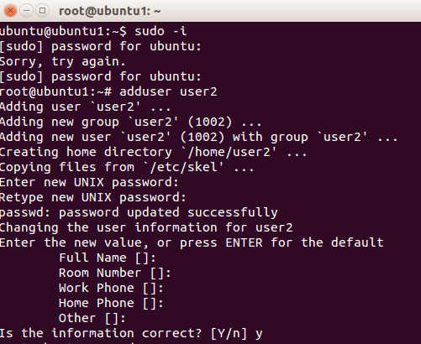

**•** Tiếp tục, dùng lệnh su, chuyển sang dùng quyền của user3

**•** Xem toàn bộ các tiến trình phát sinh sau chuỗi lệnh trên

▪ ps -aljH | grep tty1

▪ Để kill tất cả các bash shell hiện tại (trong 1 terminal) , dùng lệnh

kill -SIGKILL <PID_của shell gốc trên cùng>

▪ Để kill tất cả các bash shell hiện tại trên tất cả các terminal, dùng

killall -SIGKILL bash

**Bài 4: Tìm hiểu dịch vụ lập lịch cron**

Lập lịch để mỗi phút ghi một chuỗi vào file test

• Dùng quyền của root, mở file /etc/crontab bằng vi hoặc nano nhập vào cuối file dòng sau:

* * * * * root echo “hello” >> /test.txt

**•** Kiểm tra bằng cách: chờ vài phút trôi qua, rồi mở file test.txt để xem. Hoặc chỉnh lại đồng hồ hệ thống rồi xem lại file.

**Bài tập đề nghị**

Xem/Thay đổi độ ưu tiên của tiến trình => lệnh Set Priority hoặc sử dụng Task Manager

Sử dụng lệnh findstr tìm chuỗi “Windows” trong các file .txt có trong ổ đĩa C:

Thay đổi độ ưu tiên của tiến trình từ Normal => High.

Đo lường thời gian và so sánh để thấy kết quả của thiết lập này?

*Tham khảo về Task Manager và Priority:*

<https://technet.microsoft.com/en-us/library/cc938567.aspx> //task manager <https://technet.microsoft.com/en-us/library/cc938611.aspx> //priority

<http://woshub.com/process>[-priority-management-in-windows/](http://woshub.com/process-priority-management-in-windows/)